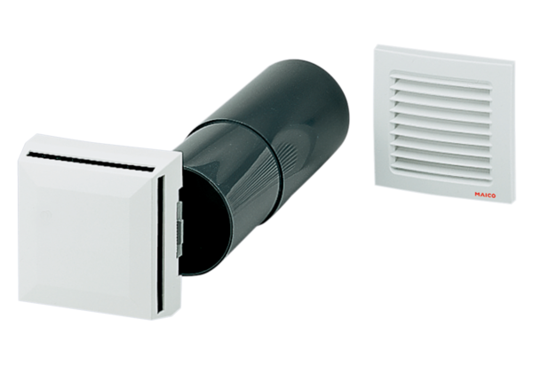Przepust powietrza zewnętrznego ALD 10Opakowanie jednostkowe: 1 sztukaAsortyment: B
Numer artykułu: 0152.0054Producent: MAICO

